嘉義縣竹崎鄉中和國民小學
辦理109學年度食農食安教育成果
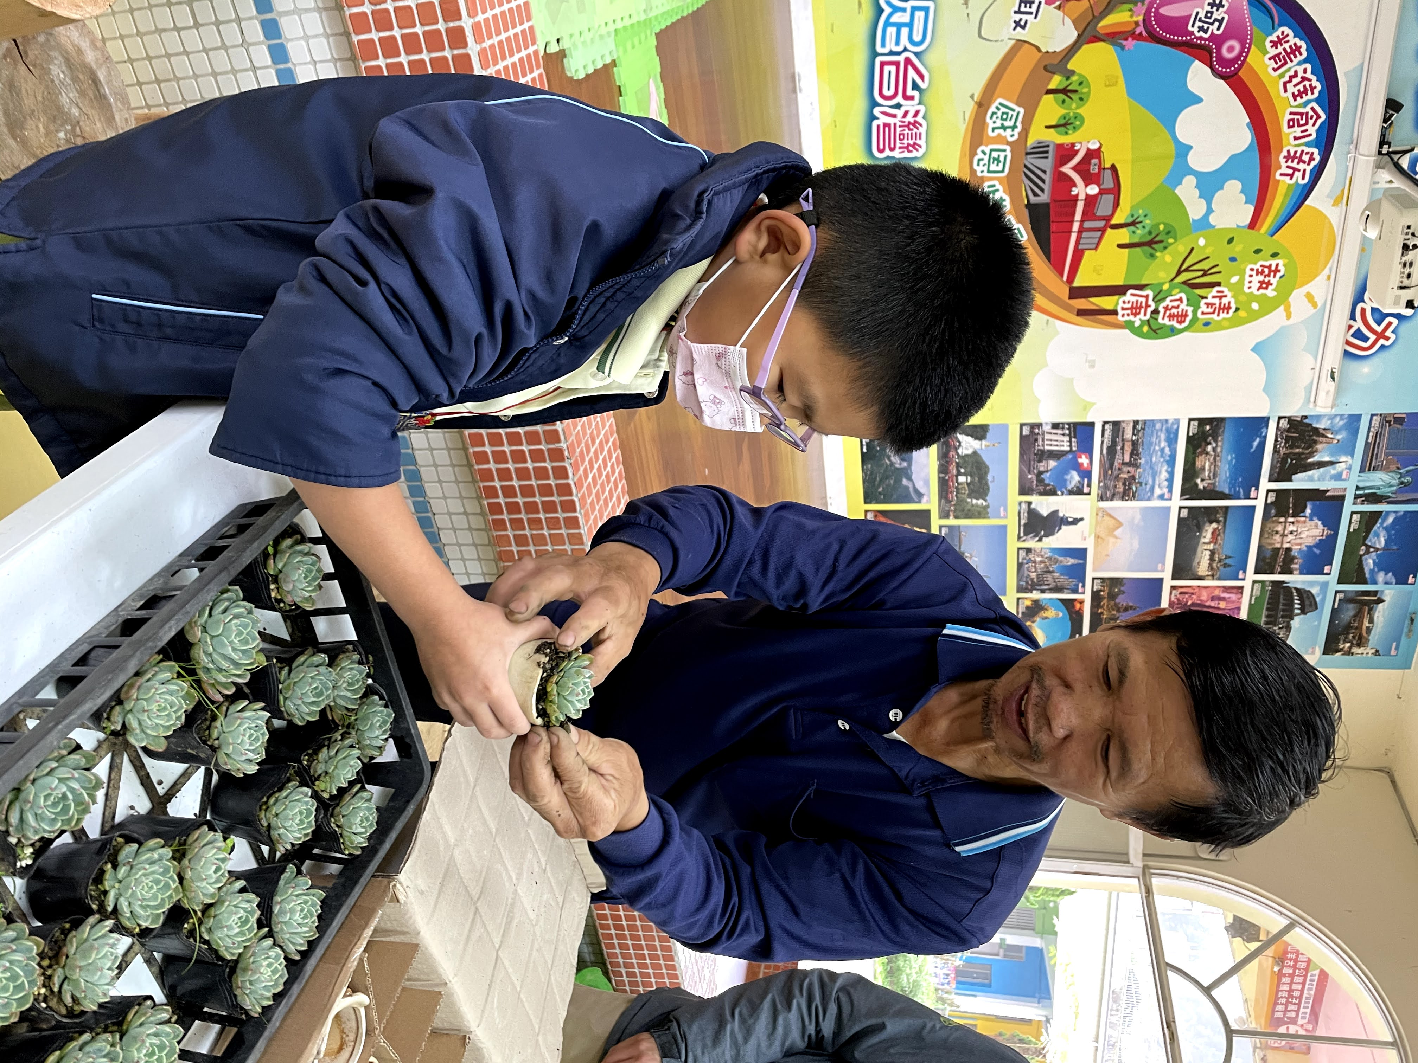 | 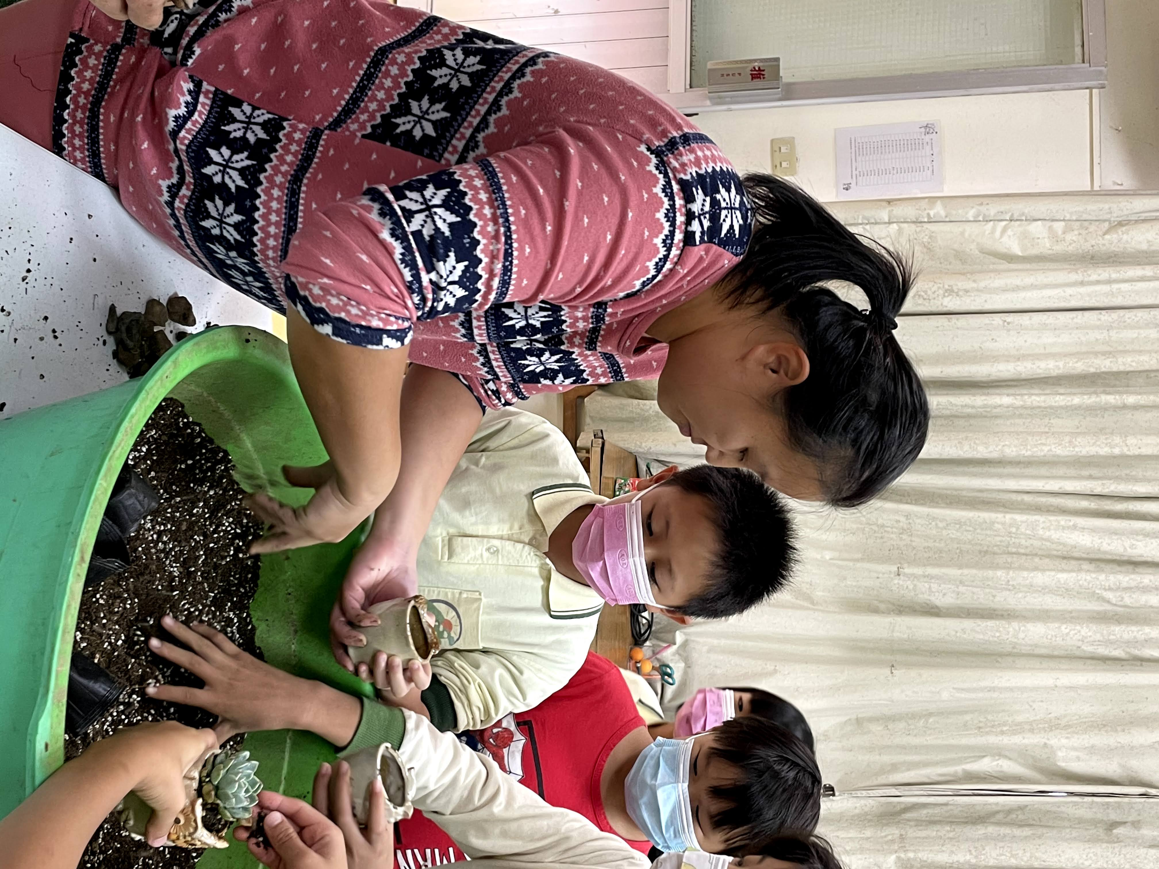
多肉食物達人賣家 家長到校指導學生 | 家長指導學生種植多肉食物
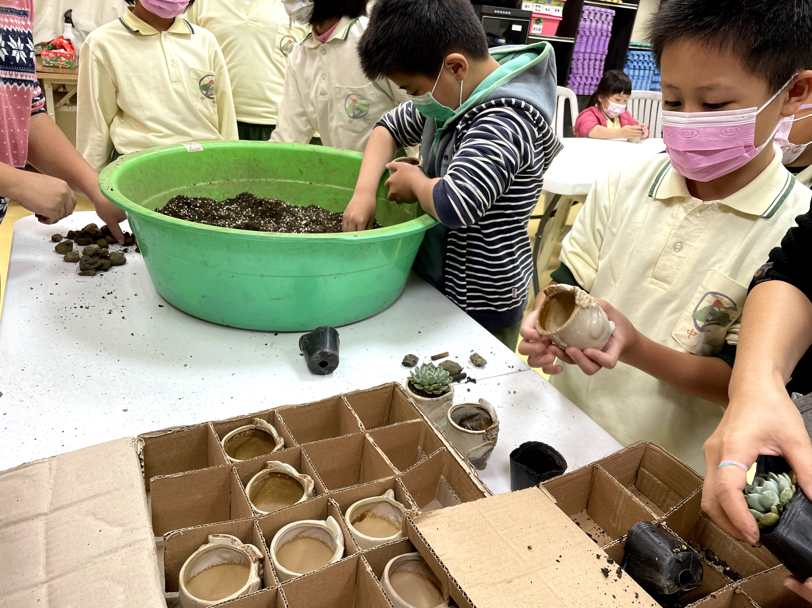 | 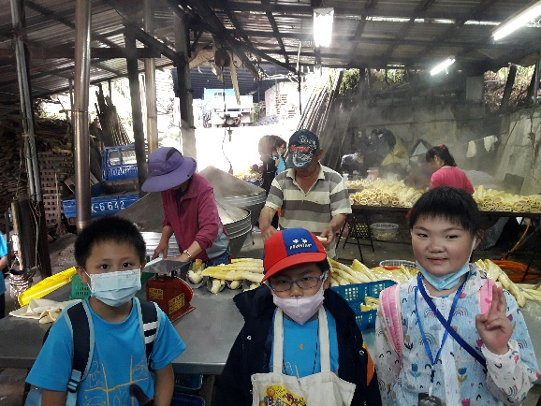
了解多肉植物栽種容器 | 到高山筍工廠認識製作過程
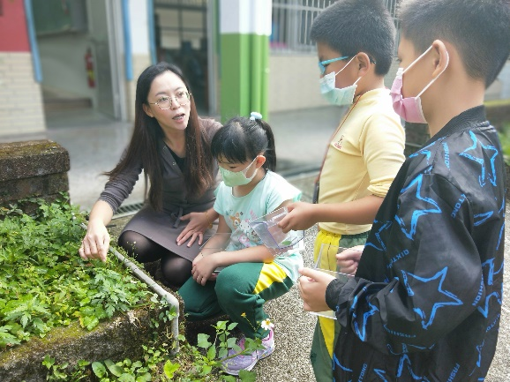 | 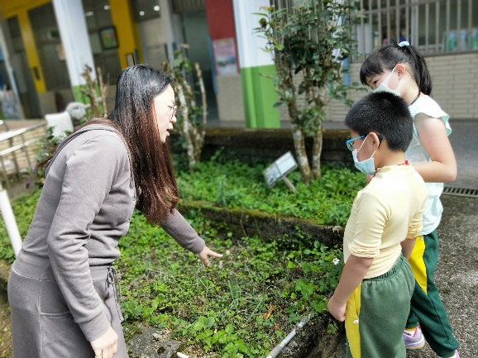
認識種植艾草 | 認識種植山芹菜
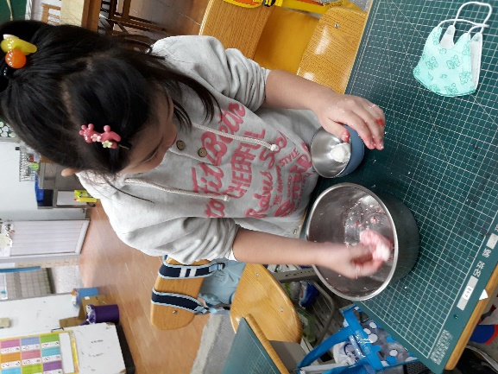 | 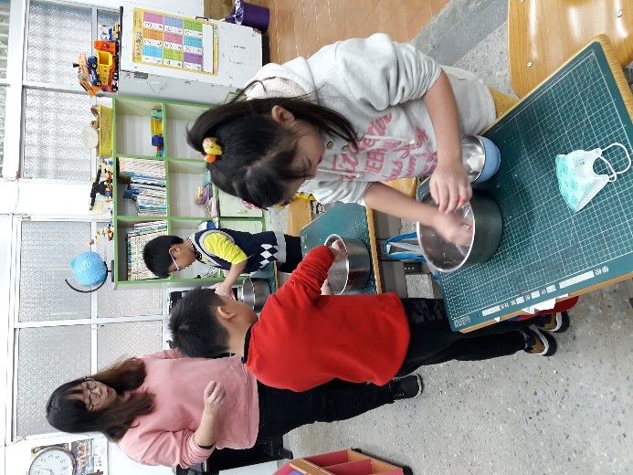
從糯米粉開始製作糯米糰 | 學生體驗湯圓製作
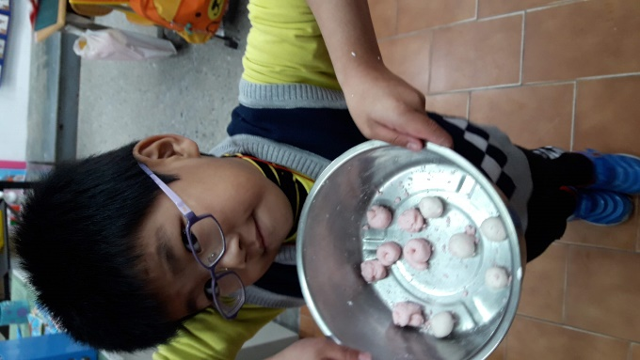 | 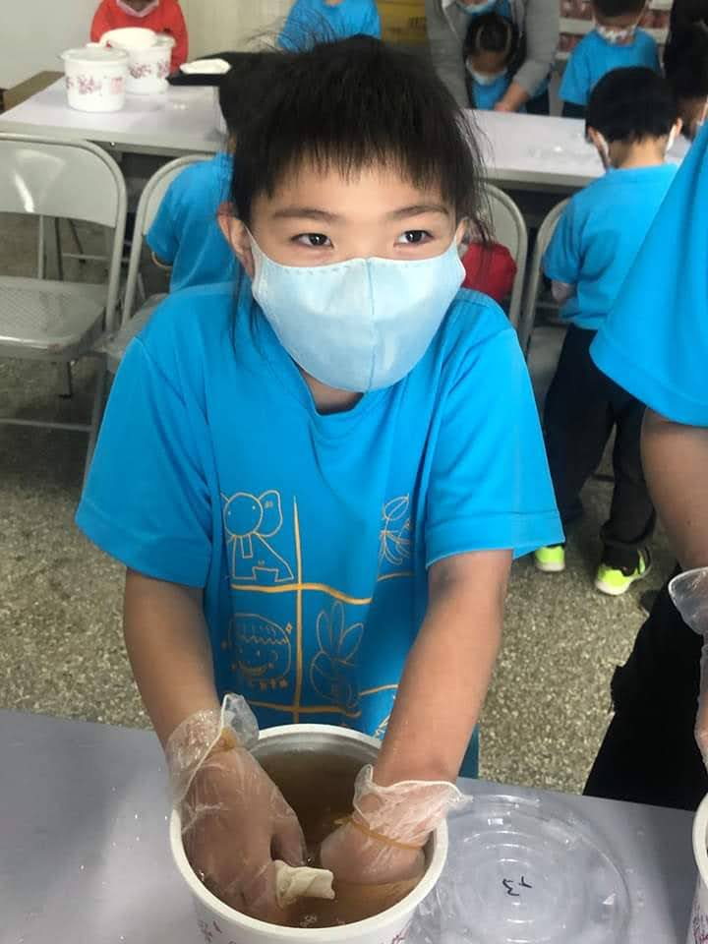
完成雙色湯圓 | 體驗自己搓愛玉，製作在地美食
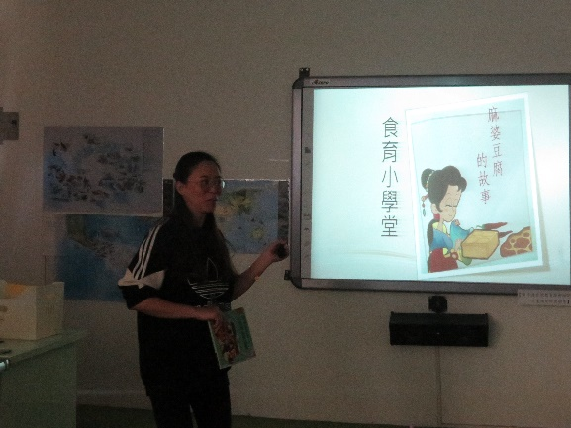 | 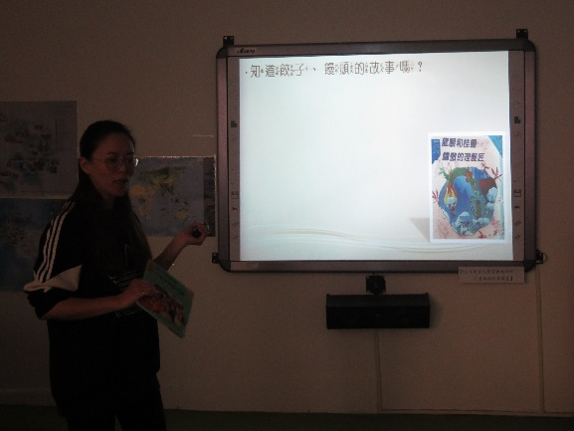
食育小學堂---麻婆豆腐繪本故事 | 食育小學堂---饅頭、水餃的由來

